

Corso di Ingegneria del Software
Object Design Document
(ODD)



Data: --/--/2018

Coordinatori del progetto:

Nome
De Lucia Andrea
Francese Rita

Partecipanti:

Nome | Matricola
Palmiero Alberto | 0512103454
Piccolo Luigi | 0512103964
Reccia Luca | 0512103736
Volpe Nicola | 0512103556

Sommario
1. Introduzione 4
1.1. Object design trade-offs 4
1.2. Linee guida documentazione interfaccia 5
1.3. Componenti off – the – shelf 6
1.4. Definizioni, acronimi e abbreviazioni 6
1.5. Riferimenti 6
2. Packages 7
2.1. Control 8
2.1.1. Gestione articoli 9
2.1.2. Gestione ordini 10
2.1.3. Gestione Utenti 11
2.2. Model 12
2.3. Entity 13
2.4. Web pages 14
2.5. View 15
3. Interfacce delle classi 16
3.1. Gestione articoli 16
3.1.1. Visualizza prodotto 16
3.1.2. Ricerca prodotto 17
3.1.3. Ricerca prodotto avanzata 18
3.1.4. Visualizza catalogo 18
3.2. Gestione ordini 19
3.2.1. Visualizza carrello 19
3.2.2. Aggiungi prodotto al carrello 20
3.2.3. Gestione ordine in corso 21
3.2.4. InserisciDatiDiSpedizione 22
3.2.5. Checkout 23
3.2.6. Gestione ordine in corso 23
3.3. Gestione utenti 24
3.3.1. Login 24
3.4. ArticoloInOrderModel 25
3.5. ArticoloInStockModel 26
3.6. AcquirenteModel 28
3.7. GestoreOrdiniModel 30
3.8. OrderModel 31
3.9. ShippingAddressModel 33
3.10. CreditCardModel 35

Introduzione

Object design trade-offs

[Costi vs Mantenimento]
È stato deciso di aggiungere documentazione al codice, aumentando di conseguenza i costi per la documentazione, per poterlo rendere comprensibile e poco ignoto anche alle persone che non partecipano al progetto o che non hanno partecipato a quella parte. Ciò viene fatto per aumentare la comprensibilità, il mantenimento e il processo di modifica.

[Memory space vs response time]
Per velocizzare il software, e quindi i tempi di risposta, è stato deciso di aggiungere una maggiore ridondanza e quindi un incremento della memoria utilizzata; anche grazie all’uso del database, che ha aumentato in maniera impercettibile la latenza poiché il sito non effettua molte elaborazioni / richieste con il database.

[Interfaccia vs easy – use]
L’interfaccia di Quattrocchi.it sarà minimale, intuitiva e non complessa al fine di garantire una facilità d’uso anche ad utenti meno esperti, così da non richiedere grandi skills per utilizzare il sistema. Il sistema userà font di una grandezza tale da facilitare la lettura ad un vasto insieme di utenti, la navigazione è agevole e concreta. Inoltre l’interfaccia si adatta a qualsiasi dispositivo l’utente usi per accedere al sito.

Linee guida documentazione interfaccia
Prima dell’implementazione vera e propria, risulta opportuno delineare delle linee guida o “regole” che si devono rispettare per la scrittura del codice.

[Spostamento di linee]
Quando un’espressione supera la lunghezza della linea, occorre spezzarla secondo i seguenti principi generali:
- Interrompere la linea dopo una virgola;
- Interrompere la linea prima di un operatore;
- Allineare la nuova linea con l’inizio dell’espressione nella linea precedente.

[Indentazione]
Viene utilizzata l’indentazione del codice, soprattutto nei cicli FOR e WHILE, nel blocco di istruzioni delle condizioni IF, nel codice HTML se qualche tag è incluso in un altro tag.

Es1.
For (i=0; i<10; i++) {
istruzione;
}

Es2.
<html>
<body>
</body>
<html>

[Parentesi]
Qualora dovesse esserci anche una sola istruzione, che viene eseguita in seguito al soddisfacimento di una condizione IF o all’interno di un ciclo, deve essere racchiusa tra parentesi graffe.

[Nomi delle classi]
Le classi saranno nominate con nomi al singolare. Ad esempio, la classe che rappresenta i gestori del catalogo avrà come nome Gestore Catalogo

[Nomi delle variabili]
La convenzione che sarà adottata per quanto riguarda i nomi delle variabili è la Camel Notation.

Componenti off – the – shelf
Per il progetto software che si vuole realizzare facciamo uso di componenti off-the-shelf, ossia componenti hardware e software disponibili sul mercato per l’acquisto da parte di aziende di sviluppo interessate a utilizzarli nei loro progetti.
Un componente che andremo ad utilizzare sarà Bootstrap, un Toolkit open source per lo sviluppo con HTML, CSS e JS. Risulta molto efficiente usare questo framework data la vasta gamma di librerie che mette a disposizione per la creazione dell’interfaccia utente.

Definizioni, acronimi e abbreviazioni
RAD: Requirements Analysis Document.
SDD: System Design Document.
ODD: Object Design Document.
DB: Database.
Off the shelf: componenti hardware e software disponibili sul mercato per l’acquisto da parte di aziende di sviluppo interessate a utilizzarli nei loro progetti.
Gestore catalogo: utente del sito che gestisce gli articoli presenti nel catalogo.
Gestore ordini: utente del sito che gestisce la spedizione degli ordini effettuati.
Amministratore: amministratore del sito. Gestisce tutte le login registrate.
HTML: Linguaggio di Mark-up per pagine web.
Bootstrap: Framework che fornisce un insieme di elementi grafici, stilistici, di impaginazione e Javascript pronti all’uso.
Quattrocchi.it: il sito di e-commerce di occhiali da sole che si intende sviluppare.

Riferimenti
Bernd Bruegge & Allen H. Dutoit, Object-Oriented Software Engineering: Using UML, Patterns and Java, (2nd edition), Prentice-Hall, 2003.

Packages
In questa sezione viene rappresentata la suddivisione in package del sistema in base all’architettura scelta. Di seguito viene riportata un’overview generale del sistema, anche se nel primo rilascio andremo ad implementare solo una parte di esso. I packages principali sono:
- Control
- Model
- Entity
- Web pages

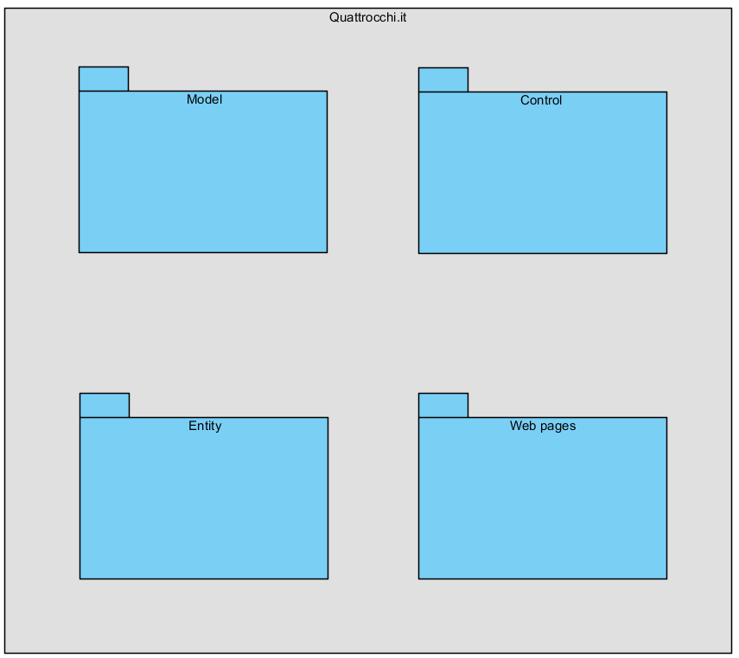

Control

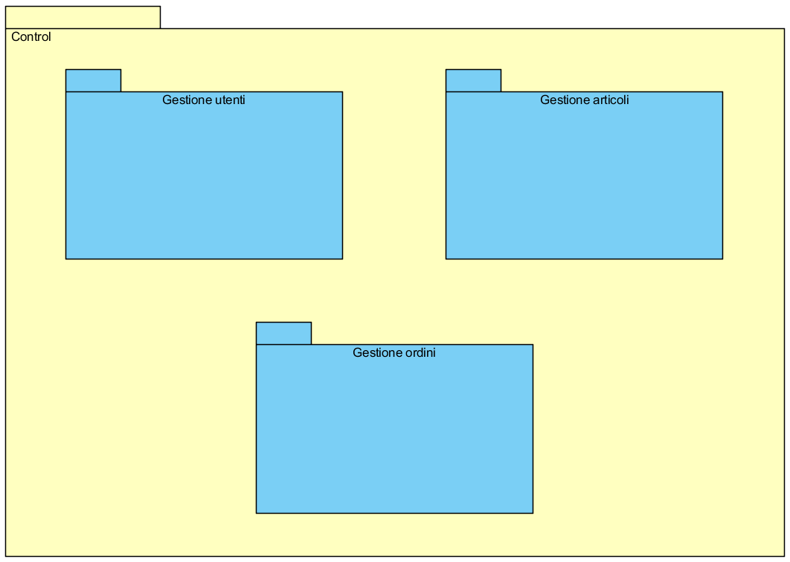

Gestione articoli

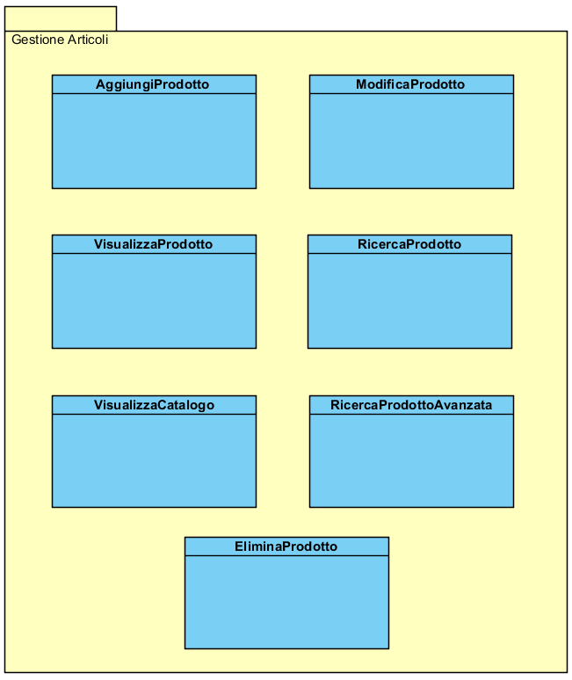

Gestione ordini

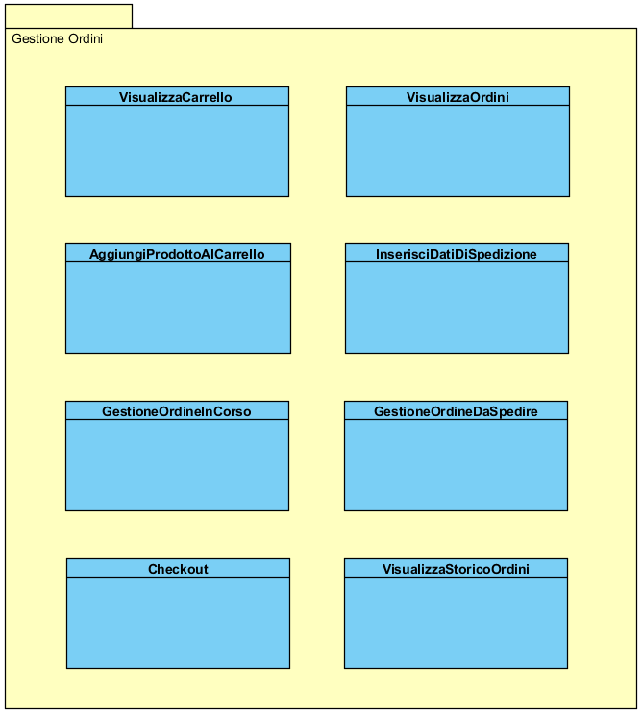

Gestione Utenti

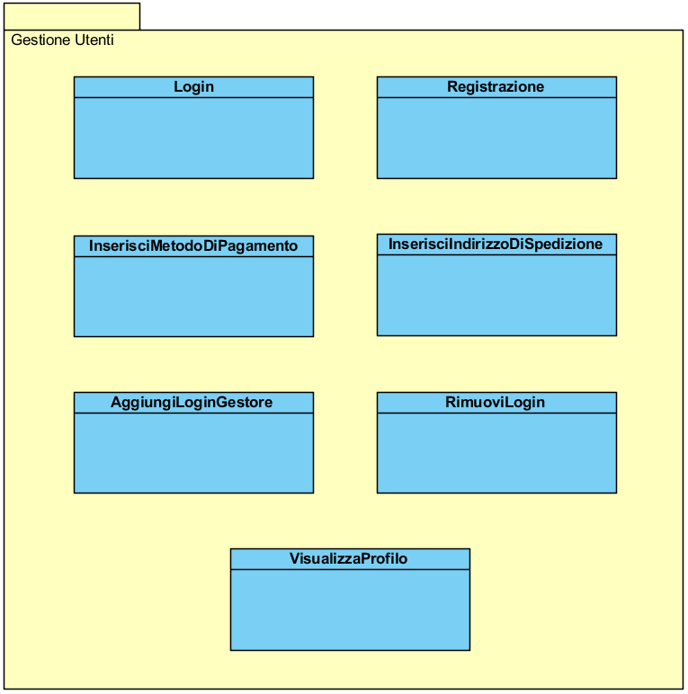

Model

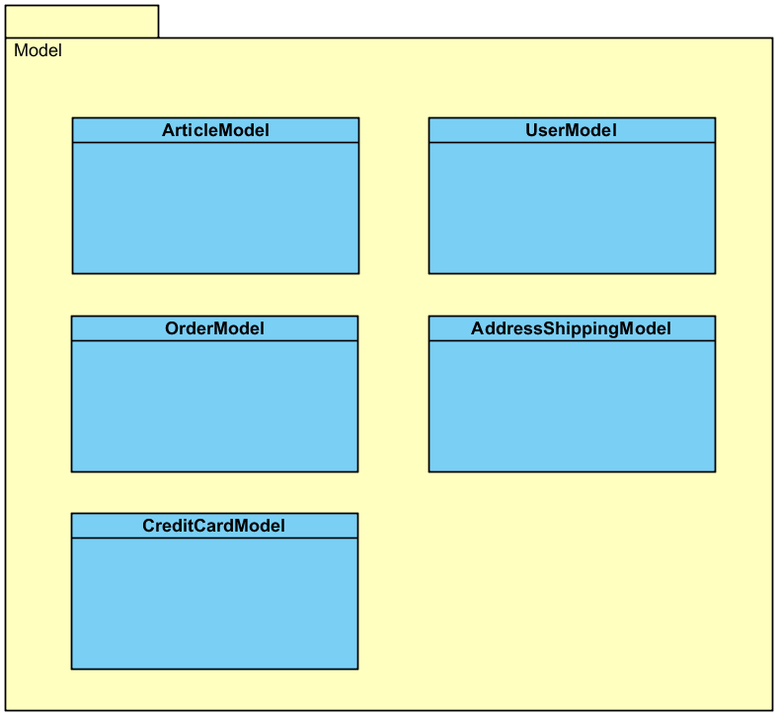

Entity

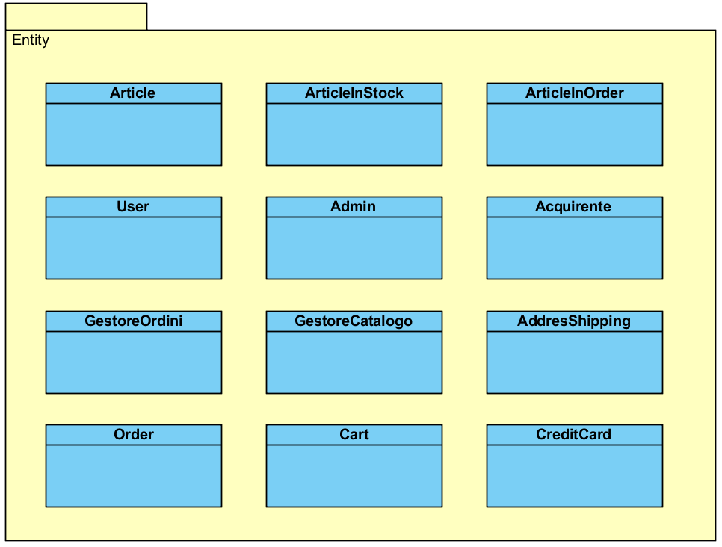

Web pages

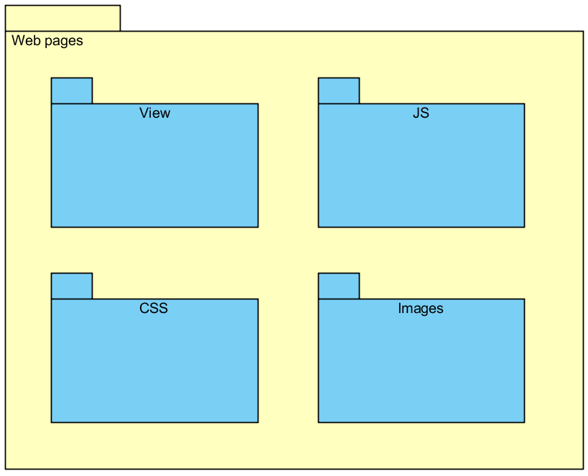

View

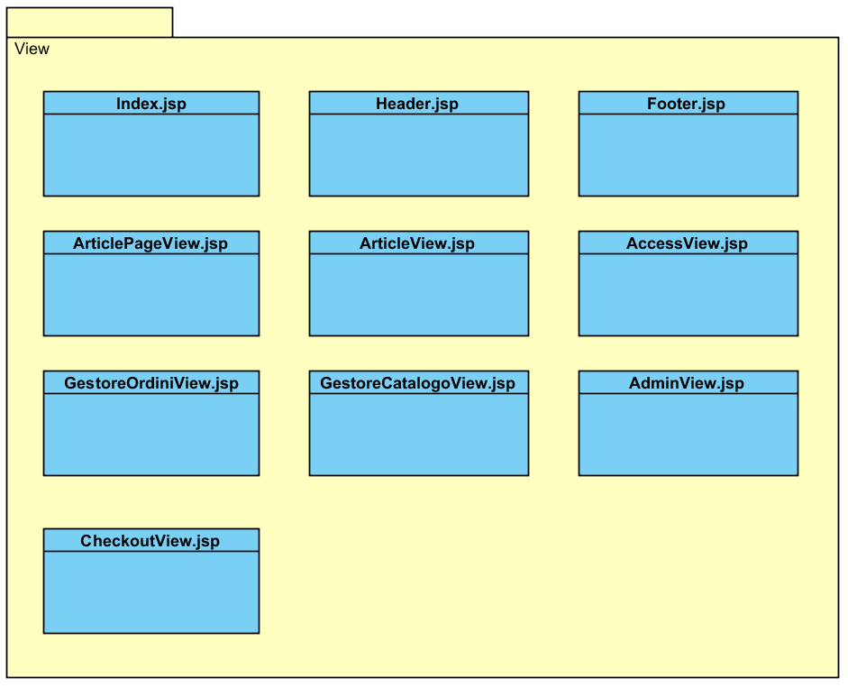

Interfacce delle classi

Gestione articoli

Visualizza prodotto

Nome della classe | VisualizzaProdotto
Descrizione | Questa classe è una servlet che si occupa di gestire la visualizzazione della scheda di un prodotto.
Metodi | +doGet (HttpServletRequest request, HttpServletResponse response): void  +doPost (HttpServletRequest request, HttpServletResponse response): void

Nome Metodo | +doGet(HttpServletRequest request, HttpServletResponse response): void
Descrizione | Questo metodo si occupa di far visualizzare la scheda di un prodotto. Prende il parametro “idProdotto” di tipo String dalla request, chiama il metodo doRetrieveByIdInStock per controllare se il prodotto è presente nel database ed esegue il dispatch della pagina.
Pre – condizione | Context: VisualizzaProdotto :: doGet(request, response)  Pre: request.getParameter(“idProdotto”) != null &&  Formato idProdotto [A-Za-z0-9]{10} &&  Esiste un prodotto con idProdotto nel Database
Post – condizione | Context: VisualizzaProdotto :: doGet(request,response)  Post: request.getAttribute(“articolo”) != null

Ricerca prodotto

Nome della classe | RicercaProdotto
Descrizione | Questa classe è una servlet che si occupa di gestire la ricerca di prodotti dal catalogo.
Metodi | +doGet (HttpServletRequest request, HttpServletResponse response): void  +doPost (HttpServletRequest request, HttpServletResponse response): void

Nome Metodo | +doGet(HttpServletRequest request, HttpServletResponse response): void
Descrizione | Questo metodo si occupa di effettuare la ricerca di prodotti all’interno del catalogo utilizzando la stringa inserita dall’utente nell’apposita barra di ricerca.
Pre – condizione | Context: RicercaProdotto :: doGet(request, response)  Pre: request.getParameter(“stringaRicerca”) != null &&  Formato stringaRicerca [A-Za-z0-9]
Post – condizione | Context: RicercaProdotto :: doGet(request, response)  Post: se il Model restituisce almeno 1 prodotto :  request.getAttribute(“prodotti”) != null ||  se il Model non restituisce nessun prodotto che matcha con la stringa: request.getAttribute(“prodotti”) == null

Ricerca prodotto avanzata
Nome della classe | RicercaProdottoAvanzata
Descrizione | Questa classe è una servlet che si occupa di gestire la ricerca avanzata di prodotti dal catalogo.
Metodi | +doGet (HttpServletRequest request, HttpServletResponse response): void  +doPost (HttpServletRequest request, HttpServletResponse response): void

Nome Metodo | +doGet(HttpServletRequest request, HttpServletResponse response): void
Descrizione | Questo metodo si occupa di effettuare la ricerca avanzata di prodotti all’interno del catalogo utilizzando i vari parametri inseriti dall’utente.
Pre – condizione | Context: RicercaProdottoAvanzata :: doGet(request, response)  Pre: request.getParameter(“stringaRicerca”) != null &&  Formato stringaRicerca [A-Za-z0-9]
Post – condizione | Context: RicercaProdottoAvanzata :: doGet(request, response)  Post: se il Model restituisce almeno 1 prodotto :  request.getAttribute(“prodotti”) != null ||  se il Model non restituisce nessun prodotto che matcha con la stringa: request.getAttribute(“prodotti”) == null

Visualizza catalogo
Nome della classe | VisualizzaCatalogo
Descrizione | Questa classe è una servlet che si occupa di gestire la visualizzazione del catalogo dei prodotti.
Metodi | +doGet (HttpServletRequest request, HttpServletResponse response): void  +doPost (HttpServletRequest request, HttpServletResponse response): void

Nome Metodo | +doGet(HttpServletRequest request, HttpServletResponse response): void
Descrizione | Questo metodo si occupa di effettuare la visualizzazione del catalogo dei prodotti.
Pre – condizione | Context: VisualizzaCatalogo :: doGet(request, response)
Post – condizione | //

Gestione ordini

Visualizza carrello
Nome della classe | VisualizzaCarrello
Descrizione | Questa classe è una servlet che si occupa di gestire la visualizzazione del carrello.
Metodi | +doGet (HttpServletRequest request, HttpServletResponse response): void  +doPost (HttpServletRequest request, HttpServletResponse response): void

Nome Metodo | +doGet(HttpServletRequest request, HttpServletResponse response): void
Descrizione | Questo metodo si occupa di effettuare la visualizzazione del carrello.
Pre – condizione | Context: VisualizzaCarrello :: doGet(request, response)  Pre: request.getParameter(“Cart”) != null
Post – condizione | //

Aggiungi prodotto al carrello
Nome della classe | AggiungiProdottoAlCarrello
Descrizione | Questa classe è una servlet che si occupa di gestire l’aggiunta di un prodotto al carrello.
Metodi | +doGet (HttpServletRequest request, HttpServletResponse response): void  +doPost (HttpServletRequest request, HttpServletResponse response): void

Nome Metodo | +doGet(HttpServletRequest request, HttpServletResponse response): void
Descrizione | Questo metodo si occupa di effettuare l’aggiunta di un prodotto al carrello.
Pre – condizione | Context: AggiungiProdottoAlCarrello :: doGet(request, response)  Pre: request.getParameter(“idProdotto”) != null &&  Formato idProdotto [A-Za-z0-9]{10}  request.getParameter(“Cart”) != null
Post – condizione | Context: AggiungiProdottoAlCarrello :: doGet(request, response)  Post: (se il prodotto aggiunto era già presente nel carrello:  viene aumentata la quantità di quel prodotto ||  se il prodotto aggiunto non era presente nel carrello:  cart.getArticles().size() = cart.getArticles().size() + 1) &&  cart.getTotal() = cart.getTotal() + article.getPrice()

Gestione ordine da spedire
Nome della classe | GestioneOrdineDaSpedire
Descrizione | Questa classe è una servlet che si occupa di effettuare la gestione dell’ordine da spedire.
Metodi | +doGet (HttpServletRequest request, HttpServletResponse response): void  +doPost (HttpServletRequest request, HttpServletResponse response): void

Nome Metodo | +doGet(HttpServletRequest request, HttpServletResponse response): void
Descrizione | Questo metodo si occupa di fornire la funzionalità di gestione di un ordine da spedire.
Pre – condizione | Context: GestioneOrdineInCorso :: doGet(request, response)  Pre: request.getParameter(“idOrdine”) != null &&  Formato idOrdine [A-Za-z0-9 ]{10}
Post – condizione | //

InserisciDatiDiSpedizione
Nome della classe | InserisciDatiDiSpedizione
Descrizione | Questa classe è una servlet che si occupa di gestire l’aggiunta del numero di tracking e la data della consegna relativa all’ordine da gestire.
Metodi | +doGet (HttpServletRequest request, HttpServletResponse response): void  +doPost (HttpServletRequest request, HttpServletResponse response): void

Nome Metodo | +doGet(HttpServletRequest request, HttpServletResponse response): void
Descrizione | Questo metodo si occupa di effettuare l’aggiunta del numero di tracking e la data della consegna relativa all’ordine da gestire.
Pre – condizione | Context: InserisciDatiDiSpedizione :: doGet(request, response)  Pre: request.getParameter(“numDiTracking”) != null &&  request.getParameter(“numDiTracking”) != “ ” &&  Formato numDiTracking [A-Za-z0-9]{5,15} &&  request.getParameter(“corriere”) != null &&  request.getParameter(“corriere”) != “ “ &&  Formato corriere [A-Za-z ]{3,10} &&  request.getParameter(“dataConsegna”) != null &&  request.getAttribute(“ordine”).getStato().equals(“da spedire”)
Post – condizione | Context: InserisciDatiDiSpedizione :: doGet(request, response)  Post: order.getNumTracking() != null &&  !(order.getNumTracking().equals(“”)) &&  order.getCorriere() != null &&  !(order.getCorriere().equals(“”)) &&  order.getDataConsegna() != null &&  order.getStato().equals(“in corso”)

Checkout
Nome della classe | Checkout
Descrizione | Questa classe è una servlet che si occupa di gestire la procedura di checkout.
Metodi | +doGet (HttpServletRequest request, HttpServletResponse response): void  +doPost (HttpServletRequest request, HttpServletResponse response): void

Nome Metodo | +doGet(HttpServletRequest request, HttpServletResponse response): void
Descrizione | Questo metodo si occupa di effettuare la procedura di checkout.
Pre – condizione | Context: Checkout :: doGet(request, response)  Pre: request.getParameter(“Cart”) != null &&  request.getParameter(“Cart”).getArticles().size() > 0 &&  request.getParameter(“cartaCredito”) != null &&  request.getParameter(“indirizzoSpedizione”) != null &&  request.getSession().getAttribute(“user”) != null
Post – condizione | Context: Checkout :: doGet(request, response)  Post: cart.getArticles().isEmpty()

Gestione ordine in corso
Nome della classe | GestioneOrdineInCorso
Descrizione | Questa classe è una servlet che si occupa di cambiare lo stato di un ordine da “in corso” a “consegnato”
Metodi | +doGet (HttpServletRequest request, HttpServletResponse response): void  +doPost (HttpServletRequest request, HttpServletResponse response): void

Nome Metodo | +doGet(HttpServletRequest request, HttpServletResponse response): void
Descrizione | Questo metodo si occupa di cambiare lo stato di un ordine da “da spedire” ad “in corso”.
Pre – condizione | Context: GestioneOrdineInCorso :: doGet(request, response)  Pre: request.getParameter(“idOrdine”) != null &&  Formato idOrdine [A-Za-z0-9 ]{10}
Post – condizione | Context: GestioneOrdineInCorso :: doGet(request, response)  Post: order.getStato().equals(“consegnato”)

Modifica quantità in carrello
Nome della classe | ModificaQuantitàInCarrello
Descrizione | Questa classe è una servlet che si occupa di modificare la quantità degli articoli presenti nel carrello.
Metodi | +doGet (HttpServletRequest request, HttpServletResponse response): void  +doPost (HttpServletRequest request, HttpServletResponse response): void

Nome Metodo | +doGet(HttpServletRequest request, HttpServletResponse response): void
Descrizione | Questo metodo si occupa di modificare la quantità degli articoli presenti nel carrello.
Pre – condizione | Context: ModificaQuantitàInCarrello :: doGet(request, response)  Pre: request.getParameter(“articoloId”) != null &&  Formato articoloId [A-Za-z0-9 ]{10} &&  request.getParameter(“quantita”) != null &&  request.getSession().getAttribute(“acquirente”).getCart() != null
Post – condizione | Context: ModificaQuantitàInCarrello :: doGet(request, response)  Post: if (cart.aumentaQuantità(articoloId)  articolo.quantità += 1  if(cart.diminuisciQuantità(articoloId)  articolo.quantità -= 1

Gestione utenti

Login
Nome della classe | Login
Descrizione | Questa classe è una servlet che si occupa di gestire la procedura di login.
Metodi | +doGet (HttpServletRequest request, HttpServletResponse response): void  +doPost (HttpServletRequest request, HttpServletResponse response): void

Nome Metodo | +doGet(HttpServletRequest request, HttpServletResponse response): void
Descrizione | Questo metodo si occupa di effettuare la procedura di login.
Pre – condizione | Context: Login :: doGet(request, response)  Pre: request.getParameter(“Username”) != null &&  request.getParameter(“Username”) != “ “ &&  formato Username [A-Za-z0-9]{5,15} &&  request.getParameter(“Password”) != null &&  request.getParameter(“Password”) != “ “ &&  formato Password [A-Za-z0-9]{5,15}
Post – condizione | Context: Login :: doGet(request, response)  Post: se il login viene effettuato da un user :  request.getSession().getAttribute(“user”) != null ||  se il login viene effettuato dal gestore ordini:  request.getSession().getAttribute(“gestoreOrdini”) != null

ArticoloInOrderModel

Nome della classe | ArticoloInOrderModel
Descrizione | Questa classe è un manager che si occupa di interagire con il database.  Gestisce le query riguardanti gli articoli in ordine.
Metodi | +doRetrieveByIdInOrder (String codiceProdotto) : ArticoloInOrder articolo  +doRetrieveAllInOrder () : List<ArticoloInOrder> articoli  +restituisciArticoliAssociatiAdUnOrdine (String codiceOrdine) : List<ArticoloInOrder> articoli

Nome Metodo | +doRetrieveByIdInOrder (String codiceProdotto) : ArticoloInOrder articolo
Descrizione | Questo metodo si occupa di verificare se nel database è presente un articolo in ordine tramite un codice specifico preso in input.
Pre – condizione | Context: ArticoloInOrderModel :: doRetrieveByIdInOrder (codiceProdotto)  Pre: codiceProdotto != null
Post – condizione | //

Nome Metodo | +doRetrieveAllInOrder() : List<ArticoloInOrder> articoli
Descrizione | Questo metodo si occupa di effettuare la ricerca di tutti gli articoli in ordine presenti nel database.
Pre – condizione | //
Post – condizione | //

Nome Metodo | +restituisciArticoliAssociatiAdUnOrdine (String codiceOrdine) : List<ArticoloInOrder> articoli
Descrizione | Questo metodo si occupa di effettuare la ricerca di tutti gli articoli in ordine associati ad un determinato ordine presenti nel database.
Pre – condizione | Context: ArticoloInOrderModel :: restituisciArticoliAssociatiAdUnOrdine (codiceOrdine)  Pre: codiceOrdine != null
Post – condizione | //

ArticoloInStockModel

Nome della classe | ArticoloInStockModel
Descrizione | Questa classe è un manager che si occupa di interagire con il database.  Gestisce le query riguardanti gli articoli in stock.
Metodi | +doRetrieveByIdInStock (String codiceProdotto) : ArticoloInStock articolo  +doRetrieveAllInStock () : List<ArticoloInStock> articoli  +doRetrieveSimpleSearch (String daCercare) : List<ArticoloInStock> articoli  +doRetrieveAdvancedSearch (String daCercare, String marca, double minPrice, double maxPrice, String colore) : List<ArticoloInStock> articoli

Nome Metodo | +doRetrieveByIdInStock (String codiceProdotto) : ArticoloInStock articolo
Descrizione | Questo metodo si occupa di verificare se nel database è presente un articolo in stock tramite un codice specifico preso in input.
Pre – condizione | Context: ArticoloInStockModel :: doRetrieveByIdInStock (codiceProdotto)  Pre: codiceProdotto != null
Post – condizione | //

Nome Metodo | +doRetrieveAllInStock () : List<ArticoloInStock> articoli
Descrizione | Questo metodo si occupa di effettuare la ricerca di tutti gli articoli in stock presenti nel database.
Pre – condizione | //
Post – condizione | //

Nome Metodo | +doRetrieveSimpleSearch (String daCercare) : List<ArticleInStock> articoli
Descrizione | Questo metodo si occupa di effettuare la ricerca di prodotti per stringa immessa dall’utente come parametro di ricerca.
Pre – condizione | Context: ArticoloInStockModel :: doRetrieveSimpleSearch (daCercare)  Pre: daCercare != null
Post – condizione | //

Nome Metodo | +doRetrieveAdvancedSearch (String daCercare, String marca, double minPrice, double maxPrice, String colore) : List<ArticoloInStock> articoli
Descrizione | Questo metodo si occupa di effettuare la ricerca di prodotti che matchano con i vari parametri immessi dall’utente nell’apposito form.
Pre – condizione | Context: ArticleModel :: doRetrieveAdvancedSearch (daCercare, marca, minPrice, maxPrice, colore)  Pre: daCercare != null ||  marca != null ||  minPrice != null ||  maxPrice != null ||  colore != null
Post – condizione | //

AcquirenteModel
Nome della classe | UserModel
Descrizione | Questa classe è un manager che si occupa di interagire con il database. Gestisce le query riguardanti l’acquirente ed il carrello ad esso associato.
Metodi | +doRetrieveById (String userName): Acquirente acquirente  +checkLogin (String username, String password): Acquirente acquirente  +doRetrieveCartByUser (String userName): Cart cart  +updateAcquirente (Acquirente toUpdate): void  +updateCart (Acquirente acquirente): void  +dropCart (Acquirente acquirente): void

Nome Metodo | +doRetrieveById (String username): Acquirente acquirente
Descrizione | Questo metodo si occupa di verificare se nel database è presente un Acquirente tramite una username specifica presa in input.
Pre – condizione | Context: AcquirenteModel :: doRetrieveById (username)  Pre: username != null
Post – condizione | //

Nome Metodo | +checkLogin (String username, String password): Acquirente acquirente
Descrizione | Questo metodo si occupa di verificare se i dati immessi dall’utente per effettuare il login sono presenti nel database.
Pre – condizione | Context: AcquirenteModel :: checkLogin(username, password)  Pre: username != null &&  password != null
Post – condizione | //

Nome Metodo | +doRetrieveCartByUser (String username): Cart cart
Descrizione | Questo metodo si occupa di verificare se il carrello associato ad un acquirente è presente nel database.
Pre – condizione | Context: AcquirenteModel :: doRetrieveCartByUser (username)  Pre: username != null
Post – condizione | //

Nome Metodo | +updateAcquirente (Acquirente toUpdate): void
Descrizione | Questo metodo si occupa di aggiornare i dati di un Acquirente presente nel database.
Pre – condizione | Context: AcquirenteModel :: updateAcquirente (toUpdate)  Pre: toUpdate != null
Post – condizione | //

Nome Metodo | +updateCart (Acquirente acquirente): void
Descrizione | Questo metodo si occupa di aggiornare la lista degli articoli di un carrello associato ad un Acquirente presente nel database.
Pre – condizione | Context: AcquirenteModel :: updateCart (acquirente)  Pre: acquirente != null
Post – condizione | //

Nome Metodo | +dropCart (Acquirente acquirente): void
Descrizione | Questo metodo si occupa di svuotare un carrello associato ad un acquirente presente nel database.
Pre – condizione | Context: AcquirenteModel :: dropCart (acquirente)  Pre: acquirente != null
Post – condizione | //

GestoreOrdiniModel

Nome della classe | GestoreOrdiniModel
Descrizione | Questa classe è un manager che si occupa di interagire con il database. Gestisce le query riguardanti i gestori degli ordini.
Metodi | +doRetrieveById (String userName): GestoreOrdini gestore  +checkLogin (String username, String password): GestoreOrdini gestore

Nome Metodo | +doRetrieveById (String username): GestoreOrdini gestore
Descrizione | Questo metodo si occupa di verificare se nel database è presente un GestoreOrdini tramite una username specifica presa in input.
Pre – condizione | Context: GestoreOrdiniModel :: doRetrieveById (username)  Pre: username != null
Post – condizione | //

Nome Metodo | +checkLogin (String username, String password): GestoreOrdini gestore
Descrizione | Questo metodo si occupa di verificare se i dati immessi dal gestore ordini per effettuare il login sono presenti nel database.
Pre – condizione | Context: GestoreOrdiniModel :: checkLogin (username, password)  Pre: username != null &&  password != null
Post – condizione | //

OrderModel

Nome della classe | OrderModel
Descrizione | Questa classe è un manager che si occupa di interagire con il database.  Gestisce le query riguardanti gli ordini.
Metodi | +doRetrieveById (String idOrdine) : Order ordine  +doRetrieveAll () : List<Order> ordini  +createOrder (Order toCreate): void  +updateOrder (Order toUpdate) : void  +doRetrieveByAcquirente (Acquirente acquirente) : List<Order> ordini

Nome Metodo | +doRetrieveById(String idOrdine) : Order ordine
Descrizione | Questo metodo si occupa di effettuare la ricerca di un ordine per id.
Pre – condizione | Context: OrderModel :: doRetrieveById (idOrder)  Pre: idOrder != null
Post – condizione | //

Nome Metodo | +doRetrieveAll () : List<Order> ordini
Descrizione | Questo metodo si occupa di effettuare la ricerca di tutti gli ordini.
Pre – condizione | //
Post – condizione | //

Nome Metodo | +createOrder (Order toCreate) : void
Descrizione | Questo metodo si occupa di rendere persistente un nuovo ordine.
Pre – condizione | Context: OrderModel :: createOrder (toCreate)  Pre: toCreate != null
Post – condizione | //

Nome Metodo | +updateOrder (Order toUpdate) : void
Descrizione | Questo metodo si occupa di effettuare l’aggiornamento di un ordine.
Pre – condizione | Context: OrderModel :: updateOrder (toUpdate)  Pre: toUpdate != null
Post – condizione | //

Nome Metodo | +doRetrieveByAcquirente (Acquirente acquirente) : List<Order> ordini
Descrizione | Questo metodo si occupa di ricercare tutti gli ordini effettuati da un determinato acquirente.
Pre – condizione | Context: OrderModel :: doRetrieveByAcquirente (acquirente)  Pre: acquirente != null
Post – condizione | //

ShippingAddressModel

Nome della classe | ShippingAddressModel
Descrizione | Questa classe è un manager che si occupa di interagire con il database.
Metodi | +doRetrieveById (String idShip): ShippingAddress indirizzo  +doRetrieveByUser(String username): List<ShippingAddress> indirizzi  +createShippingAddress (ShippingAddress toCreate) : void  +updateShippingAddress (ShippingAddress toUpdate) : void  +deleteShippingAddress (ShippingAddress toDelete) : void

Nome Metodo | +doRetrieveById (String idShip) : ShippingAddress indirizzo
Descrizione | Questo metodo si occupa di effettuare la ricerca di un indirizzo di spedizione per id.
Pre – condizione | Context: ShippingAddressModel :: doRetrieveById (idShip)  Pre: idShip != null
Post – condizione | //

Nome Metodo | +doRetrieveByUser (String username) : List<ShippingAddress> indirizzi
Descrizione | Questo metodo si occupa di effettuare la ricerca degli indirizzi di spedizione per user.
Pre – condizione | Context: ShippingAddressModel :: doRetrieveByUser (username)  Pre: username != null
Post – condizione | //

Nome Metodo | +createShippingAddress (ShippingAddress toCreate) : void
Descrizione | Questo metodo si occupa di rendere persistente un nuovo indirizzo di spedizione.
Pre – condizione | Context: ShippingAddressModel :: createShippingAddress (toCreate)  Pre: toCreate != null
Post – condizione | //

Nome Metodo | +updateShippingAddress (ShippingAddress toUpdate) : void
Descrizione | Questo metodo si occupa di effettuare l’aggiornamento di un indirizzo di spedizione.
Pre – condizione | Context: ShippingAddressModel :: updateShippingAddress (toUpdate)  Pre: toUpdate != null
Post – condizione | //

Nome Metodo | +deleteShippingAddress (ShippingAddress toDelete) : void
Descrizione | Questo metodo si occupa di effettuare la rimozione di un indirizzo di spedizione.
Pre – condizione | Context: ShippingAddressModel :: deleteShippingAddress (toDelete)  Pre: toDelete != null
Post – condizione | //

CreditCardModel

Nome della classe | CreditCardModel
Descrizione | Questa classe è un manager che si occupa di interagire con il database.  Gestisce le query riguardanti le carte di credito
Metodi | +doRetrieveById (String idCarta): CreditCard cartaDiCredito  +doRetrieveByUser (String username): List<CreditCard> carte  +createCreditCard (CreditCard toCreate) : void  +updateCreditCard (CreditCard toUpdate) : void  +deleteCreditCard (CreditCard toDelete) : void

Nome Metodo | +doRetrieveById (String idCarta) : CreditCard cartaDiCredito
Descrizione | Questo metodo si occupa di effettuare la ricerca di una carta di credito per id.
Pre – condizione | Context: CreditCardModel :: doRetrieveById(idCarta)  Pre: idCarta != null
Post – condizione | //

Nome Metodo | +doRetrieveByUser (String username) : List<CreditCard> carte
Descrizione | Questo metodo si occupa di effettuare la ricerca delle carte di credito per user.
Pre – condizione | Context: CreditCardModel :: doRetrieveByUser (username)  Pre: username != null
Post – condizione | //

Nome Metodo | +createCreditCard (CreditCard toCreate) : void
Descrizione | Questo metodo si occupa di inserire una nuova carta di credito nel database.
Pre – condizione | Context: CreditCardModel :: createCreditCard (toCreate)  Pre: toCreate != null
Post – condizione | //

Nome Metodo | +updateCreditCard (CreditCard toUpdate) : void
Descrizione | Questo metodo si occupa di aggiornare una carta di credito nel database.
Pre – condizione | Context: CreditCardModel :: updateCreditCard (toUpdate)  Pre: toUpdate != null
Post – condizione | //

Nome Metodo | +deleteCreditCard (CreditCard toDelete) : void
Descrizione | Questo metodo si occupa di cancellare una carta di credito nel database.
Pre – condizione | Context: CreditCardModel :: deleteCreditCard (toDelete)  Pre: toDelete != null
Post – condizione | //

